**CPB礼品卡微信小程序接口开发方案**

1. **开发背景**
2. **CPB项目商品以及订单系统分析**

CPB项目的商品以及订单系统的整套流程比较复杂。CPB网站的商品信息要调用EAI系统的001跟002接口来进行商品信息以及商品库存的同步。CPB网站的订单系统需先要调用EAI系统的003接口同步发货单信息，然后再调用EAI系统的004接口进行订单数据更新，然后再调用EAI系统的005接口上传销售数据，最后再调用CRM系统的两个接口上传销售明细，并同步会员等级。一共需要调用的接口如下图所示：

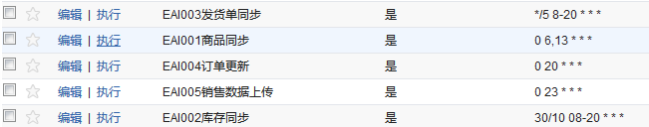



1. **对CPB礼品卡微信小程序的开发建议**

由于CPB项目的商品以及订单系统非常复杂，并且要与EAI以及CRM两套系统做数据对接，单独开发这两套系统工作量非常大，而且一旦与EAI或者CRM系统对接失败，传入错误数据，会影响到整套系统的安全运行，甚至会影响到CPB线上网站项目。由于难度大风险高。所以我们不建议CPB礼品卡微信小程序单独开发商品订单系统，而是通过接口的方式来跟CPB网站后台做订单数据同步，然后由CPB后台来跟EAI以及CRM系统做对接。

1. **需求分析**
2. **CPB礼品卡微信小程序方面**

首先CPB礼品卡微信小程序项目需要一台服务器跟数据库来存放小程序后台管理项目代码以及小程序相关数据（例如后台发布的礼品卡数据以及礼品卡的订单数据），然后CPB礼品卡微信小程序后台要提供两个接口（需要做加密验证）：

1．001接口：返回100条未与CPB网站同步过的订单数据（小程序本地的订单需要增加web_syn字段：1已同步，0未同步，以此来判断是否与web订单同步）。

2．002接口：接收订单ID参数更新对应订单号的web_syn字段的值为1（已同步）。

1. **CPB网站后台方面**

CPB网站后台需要开发一个定时脚本：CPB礼品卡微信小程序订单同步脚本。该脚本每5分钟访问一次CPB礼品卡微信小程序后台001接口来获取未同步的礼品卡订单数据，然后对小程序订单数据进行整理后执行CPB网站的下单操作，下单成功后再调取CPB礼品卡微信小程序后台002接口更新小程序订单状态为已同步状态。为了区别web订单，方便CRM系统对小程序订单进行统计，小程序的订单号要在原订单号的基础前面加数字9用来做区分（例如网站订单号为：180202202942023，小程序的订单号为：9180202202942023），另外CPB后台订单管理列表会增设小程序订单筛选功能如下图：

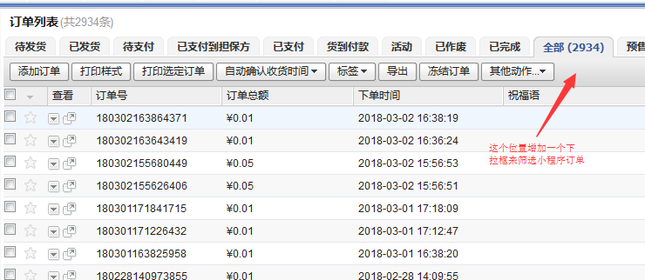

1. **数据流程图**

CPB网站数据库

小程序数据库

EAI系统

网站后台管理系统

小程序后台管理系统

001接口

002接口

CRM系统

1. **CPB小程序接口开发格式**

接口开发要以PUT或者POST方式以josn字符串格式进行参数传递。例如php接收josn参数的代码为：

$input = json_decode(file_get_contents('php://input'), TRUE);

CPB礼品卡微信小程序001接口格式：

接口地址： （小程序后台开发人员提供）

请求参数：

{

" time_stamp": " 1520311713",（时间戳，必填，字符串类型）

" sign": " d58e3582afa99040e27b92b13c8f2280",(数字签名，必填，md5 32位加密字符串，加密算法请看下文)

}

返回参数：

{

"status": "success",（调用状态，错误返回” error”）

"message": "send success",

"data": {

"list": [（返回已支付且未与网站进行订单同步的小程序订单列表）

{

"order_id": "123456789",(小程序订单ID，必填，字符串类型)

"delivery_name": "小李",(收货人姓名，必填，字符串类型)

"delivery_mobile": "13333612254",（收货人手机号，必填，字符串类型）

"delivery_zip": "454147",（收货人邮政编码，必填，字符串类型）

"delivery_province":”湖南“ （收货人所在省份，必填，字符串类型）

"delivery_city":”长沙市“ （收货人所在城市，必填，字符串类型）

"delivery_area":”天心区“ （收货人所在区域，必填，字符串类型）

"delivery_address":”上海市普陀区某某路029号“,（收货人详细地址，必填，字符串类型）

"creat_time":”1520311713 “ （下单日期，必填，时间戳类型）

"products_id": [25,15,54],(产品id，必填，与客户提供的产品ID一致，数组类型)

},

]

}

}

CPB礼品卡微信小程序002接口格式：

该接口接收网站传递过来的小程序订单ID更新对应订单的web_syn字段为1（已同步）

接口地址： （小程序后台开发人员提供）

请求参数：

{

" order_id": ”123456“, (小程序订单ID，必填，字符串类型)

" time_stamp": " 1520311713",（时间戳，必填，字符串类型）

" sign": " d58e3582afa99040e27b92b13c8f2280",(数字签名，必填，md5 32位加密字符串，加密算法请看下文)

}

返回参数：

{

"status": "success",（调用状态，错误返回” error”）

"message": "send success",

"data": {}

}

1. **CPB网站后台方面的开发项目以及周期**
2. CPB礼品卡微信小程序订单同步脚本的开发。（周期：3个工作日）
3. CPB后台订单列表增加小程序订单的筛选项。（周期：3个工作日）
4. 与CPB礼品卡微信小程序做后台对接调试。（周期：3个工作日）
5. 项目整体订单数据测试（5个工作日）
6. **接口数据安全校验**

**注意：key值统一为：ca1348430a3c7ee811e35f9be0d5eaf7**

1. **签名加密（CPB网站后台开发）**

将要传递的参数名跟参数的值用“=“连接后再用”&”连接所有参数得到的字符串后面追加”key= ca1348430a3c7ee811e35f9be0d5eaf7”字符串，然后再将得到的字符串做MD5加密得出sign值

1. **签名校验（CPB小程序后台开发）**

将获取到的参数名跟参数的值用“=“连接后再用”&”连接所有参数（注意不要把sign字段带入）得到的字符串后面追加

”key= ca1348430a3c7ee811e35f9be0d5eaf7”字符串，然后再将得到的字符串做MD5加密得出的值与接收到的sign值做比较，

例如接收的参数为：

{

" order_id": ”123456“,

" time_stamp": " 1520311713",

" sign": " d58e3582afa99040e27b92b13c8f2280",

}

$sign1=md5(“order_id=123456&time_stamp=1520311713&key=ca1348430a3c7ee811e35f9be0d5eaf7”)

用计算出来的sign1值与接收到的sign值做对比，为了更加安全建议用数据库或者redis存储接收到的sign值，然后做sign值唯一校验，也可以拿接收到的时间戳与本地时间戳做比较进行验证，超过30秒为接口请求超时

1. **客户应提供的卡券产品数据格式**

可以参照CPB每个月的offer活动如下图（主要是产品代码要给到）：

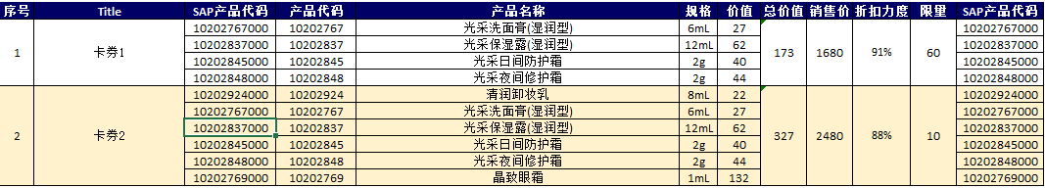

1. **总结**

总体来讲项目实施难度不大，主要是数据对接方面的工作需要谨慎处理，毕竟订单数据关系重大，项目后期测试工作也需要做全方位的数据跟踪，保证卡券订单数据，CPB网站订单数据以及EAI系统跟CRM系统数据的完整性。